Claisen 重排
烯丙基芳基醚在高温(200°C)下可以重排，生成烯丙基酚。
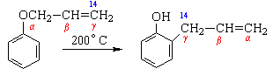
当烯丙基芳基醚的两个邻位未被取代基占满时，重排主要得到邻位产物，两个邻位均被取代基占据时，重排得到对位产物。对位、邻位均被占满时不发生此类重排反应。
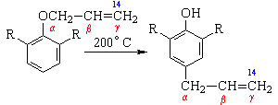
交叉反应实验证明：Claisen重排是分子内的重排。采用 g-碳 ¹⁴C 标记的烯丙基醚进行重排，重排后 g-碳原子与苯环相连，碳碳双键发生位移。两个邻位都被取代的芳基烯丙基酚，重排后则仍是a-碳原子与苯环相连。
反应机理
Claisen 重排是个协同反应，中间经过一个环状过渡态，所以芳环上取代基的电子效应对重排无影响。
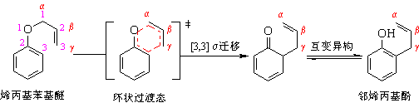
从烯丙基芳基醚重排为邻烯丙基酚经过一次[3,3]s 迁移和一次由酮式到烯醇式的互变异构；两个邻位都被取代基占据的烯丙基芳基酚重排时先经过一次[3,3]s 迁移到邻位(Claisen 重排)，由于邻位已被取代基占据，无法发生互变异构，接着又发生一次[3,3]s 迁移(Cope 重排)到对位，然后经互变异构得到对位烯丙基酚。
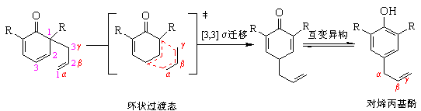
取代的烯丙基芳基醚重排时，无论原来的烯丙基双键是Z-构型还是E-构型，重排后的新双键的构型都是E-型（反式），这是因为重排反应所经过的六员环状过渡态具有稳定椅式构象的缘故。
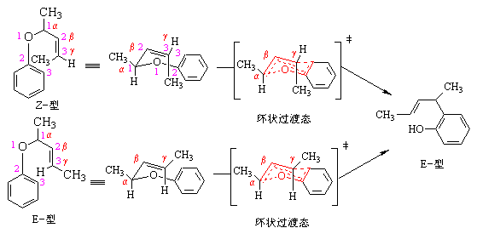
反应实例
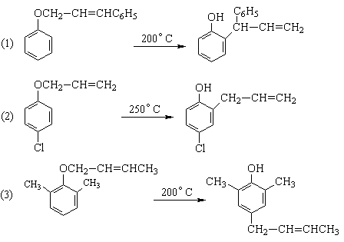
Claisen 重排具有普遍性，在醚类化合物中，如果存在烯丙氧基与碳碳相连的结构，就有可能发生Claisen 重排。
